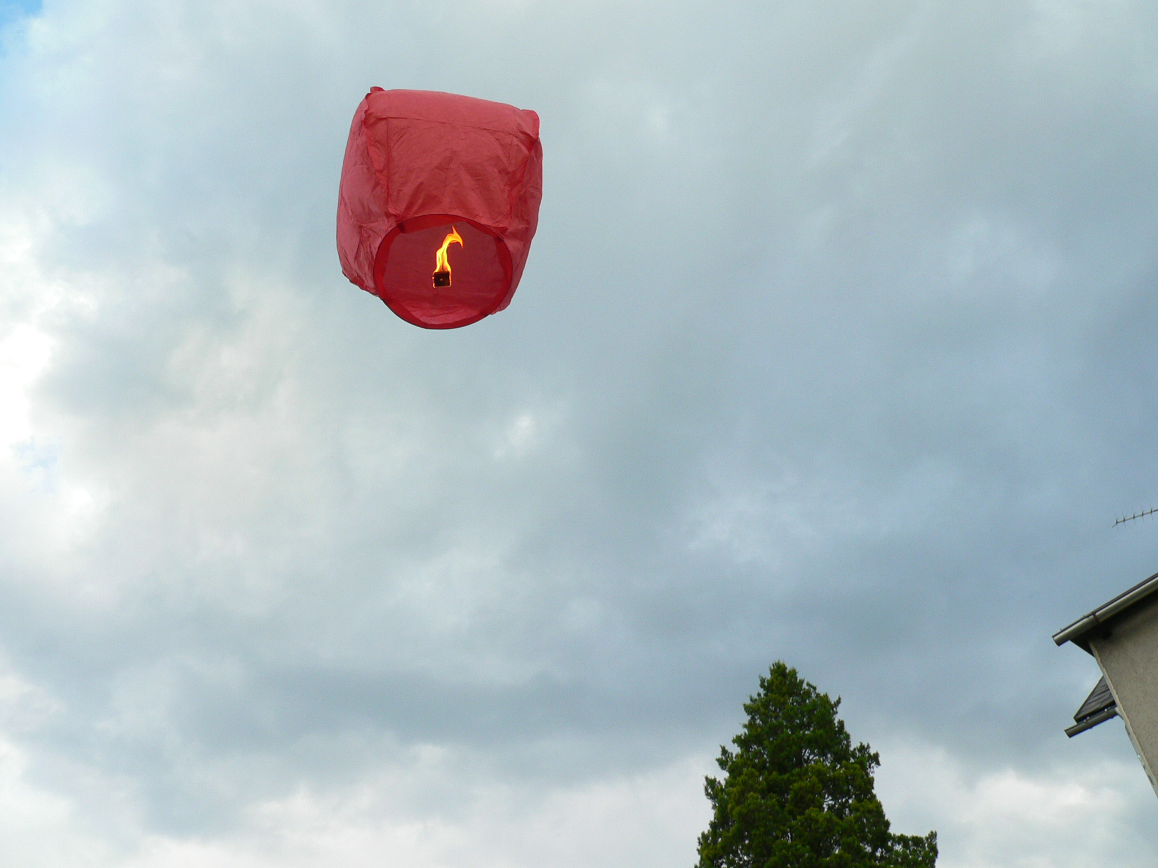

EU I – 2, D 6
Mgr. Linda Klimentová
Název : Egypt
Čas : 10 minut
Cíl : Zopakování učiva, možnost diskuze o Egyptu
Pomůcky : Interaktivní pero, psací potřeby, učebnice, sešit, pracovní list
Popis aktivity : Žák doplňuje informace

Egypt - doplň :

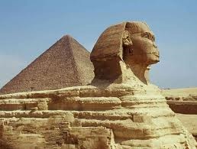

- Egypt vznikl sjednocením _________ a _________
Egypta.
- Jeho vládce se nazýval _____________.
- Největšího územního rozsahu dosáhla říše za vlády
____________.
- Poslední panovnicí byla __________z rodu __________.
- Na nejnižším stupni společnosti stáli________.
- Hatšepsut vládla v období ________ říše.

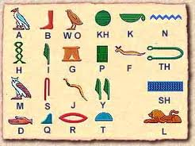

- Na obrázku je egyptské písmo:
- Proč Egypťané uctívali řeku Nil? Byla důležitá?
- Které učivo o Egyptu tě nejvíce zaujalo:

10.Chtěl(a) by ses o Egyptu ještě něco dozvědět?

11. Víš, v kterém světadílu se Egypt nachází?

Zdroj: www. frohlich.eu
www.eyelid.co.uk

